**4、**

**（1）增加在线咨询QQ:623153212，1104390004，1353422787**

**（2）小球藻商城网址：**<http://shop68928477.taobao.com>

**4、国际交流“2个栏目”均跟的是“**C:\Documents and Settings\Administrator\Application Data\Tencent\Users\623153212\QQ\WinTemp\RichOle\QLX~)42FNOVX@ZAHA3$P)GJ.jpg

**请修改子栏目的变化**

**四、神奇的小球藻**

**1、格式“地球上最早的生物――神奇的小球藻――神奇的小球藻”第2个神奇的小球藻页面后面应跟“上一篇：……，下一篇……”**

**2、【小球藻百问、小球藻PK螺旋藻、纪年】格式能否调整为将3阶制改为2阶制。**

**3、小球藻PK螺旋藻栏目第3阶制图片删不掉也加不上。**

**4、**

**图片传不上去**

**五、产品展厅**

**1、把片剂产品包装也增加进去或删除粉剂包装**

**2、产品展厅首页将**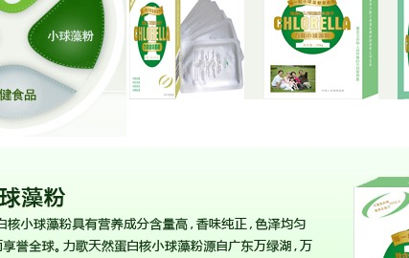

**小球藻粉改为“力歌经典小球藻片”的介绍**

**3、首页产品图片变型，需调整。**

**4、牙膏和粉剂图片变形，需调整。**

**七、联系我们**

**增加内容：**

 您的满意就是我们的工作标准，为您的服务我们将“一站到位”，用服务创造感动，炎帝生物客户服务中心秉持“专业、真诚、高效、优质”的客户服务方针，为广大消费者提供服务查询、咨询、信息反馈、建议及投诉等全方位的优质服务。

**全国咨询服务热线**  
**服务电话：**0755-22917325

**QQ在线：** **623153212，1104390004，1353422787**

**电子邮箱：likexiaoqiuzao@163.com**  
 **地  址：**深圳市罗湖区深南东路2001号鸿昌广场39楼

**八、在线购买改为“专家咨询”，并设计成这样的形式（参考：**[**http://www.szhzl.com.cn/Gbook.asp**](http://www.szhzl.com.cn/Gbook.asp)**）**

|  |  |  |  |
| --- | --- | --- | --- |
| 窗体顶端  请正确填写您的信息和咨询内容，以便于我们联系到您，及时给您回复。 | | | |
| 姓名： |  | 分类： |  |
| 性别： | 男 女 | 电话： |  |
| QQ号： |  | 邮箱： |  |
| 内容： |  | | |
|  | 窗体底端 | | |

**左边：**添加一、热门文章，二、购买方法